Projet Cross

Gosselin Victor, Jouen Matthias, Lapraye Serge

Revue 0

****

Partie Commune :

1. 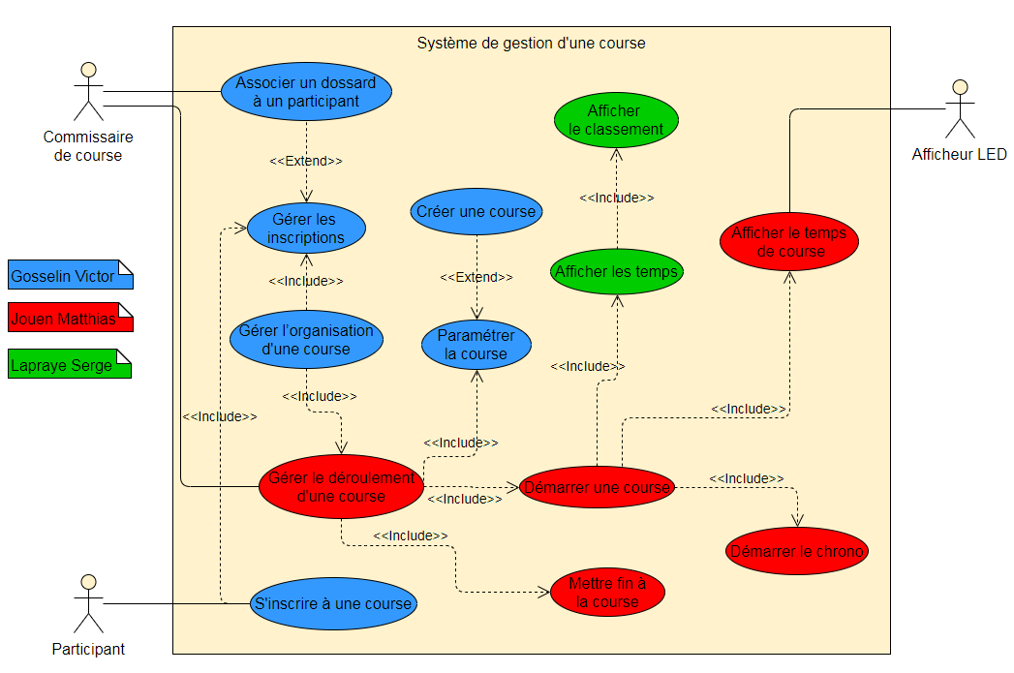Diagramme de cas d’utilisation commun
2. 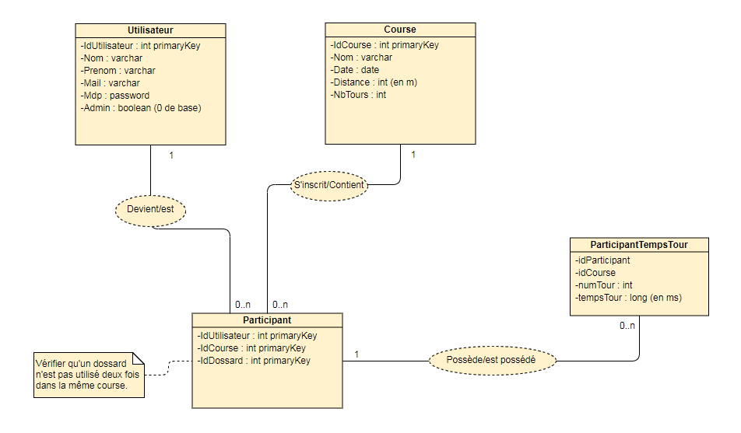Modèle conceptuel de données
3. Diagramme de classes
4. 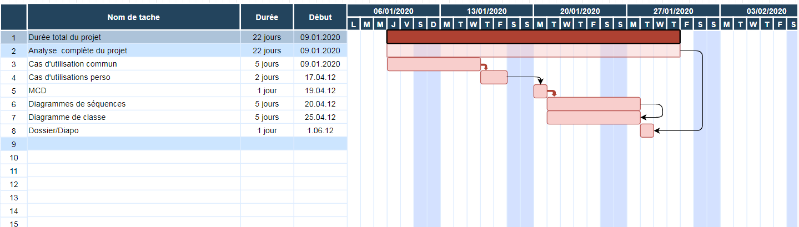Gantt Actuel

Etudiant 1 :

# ANALYSE COMPLÈTE DU SYSTÈME

## Diagramme de cas d’utilisation

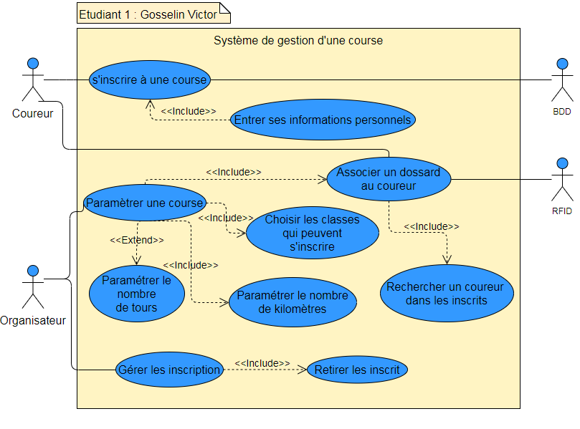

## Scénario

Utilisateur va sur le site intranet.

Utilisateur va sur le site intranet et se connecte au site.

Le coureur se connecte au site de la course et s’inscrit à une course en entrant ces informations personnelles et appuie sur le bouton valider l’inscription.

Le coureur se connecte au site de la course et s’inscrit à une course en entrant ces informations personnelles mais n’appuie pas sur le bouton valider l’inscription.

Le coureur se connecte au site de la course et s’inscrit à une course en n’entrant pas ces informations personnelles mais appuie sur le bouton valider l’inscription.

Le coureur se déconnecte du site.

L’organisateur se connecte à l’administrateur.

L’organisateur créer une course, choisit la/les classe(s) qui peuvent s’inscrire, paramètre le nombre de passages devant le lecteur et appuie sur « Valider ».

L’organisateur créer une course, choisit la/les classe(s) qui peuvent s’inscrire, paramètre le nombre de passages devant le lecteur et n’appuie pas sur « Valider ».

L’organisateur créer une course, ne choisit pas la/les classe(s) qui peuvent s’inscrire, paramètre le nombre de passages devant le lecteur et appuie sur « Valider ».

L’organisateur créer une course, choisit la/les classe(s) qui peuvent s’inscrire, ne paramètre pas le nombre de passages devant le lecteur et appuie sur « Valider ».

L’organisateur consulte les inscrits.

L’organisateur consulte les inscrits, retire des inscrits et appuie sur « Valider ».

L’organisateur se déconnecte du site.

## Diagrammes de séquences

### Inscription à une course

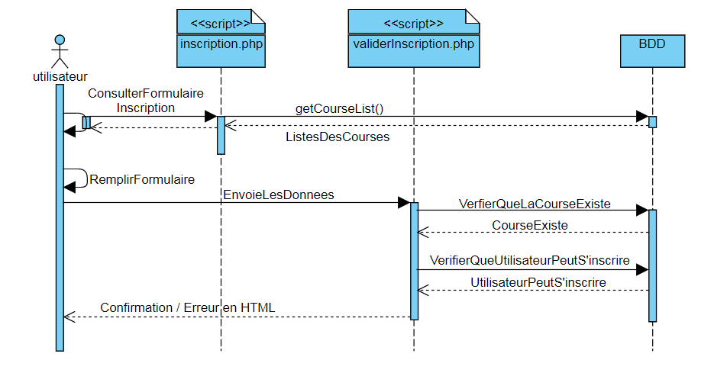

### Connexion au site

### E:\GitHub\Projet_Cross\Etudiant 2\Diagrammes\SequenceDiagramm_AssociationCoureurDossard.PNGAssociation Coureur Dossard :

# ETUDE PHYSIQUE

## LECTEUR RFID

### Présentation et fonctionnement

#### Introduction

La RFID (Radio Frequency Identification) est une méthode permettant de mémoriser et récupérer des données à distance. Le système est activé par un transfert d’énergie électromagnétique entre une étiquette radio et un émetteur RFID. Cette technologie est utilisée dans le but d’identifier des objets ou personnes possédant une puce et suivre le cheminement d’un colis par exemple.

#### Principe du lecteur RFID

Le lecteur RFID fonctionne de la manière suivante :

* Il transmet à travers des ondes-radio l’énergie au tag RFID,
* Il transmet alors une requête d’informations aux étiquettes RFID situées dans son champ magnétique,
* Il réceptionne les réponses et les transmet aux applications concernées.

La communication entre le lecteur RFID et l’étiquette est possible grâce à chaque antenne RFID intégrée dans chacun des 2 composants.

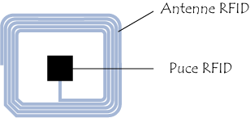

### Utilisation et choix du RFID

#### Les différents supports

La RFID se développe sous différents supports :

* La carte/badge RFID,
* Étiquettes, stickers et dossard,
* Bracelets,
* Porte-clés et tags,
* Puces sous cutanés.

Nous allons donc utiliser le dossard, appelé plus précisément DAG. Car c’est le moins coûteux et plus pratique pour le coureur d’accrocher un dossard.

#### La communication par la puce

La fréquence est la caractéristique qui permet d’établir la communication entre la puce et l’antenne.

Les puces se différencient en grande partie par la fréquence de fonctionnement et la distance de lecture. Plus la fréquence est élevée, plus la distance de lecture s’agrandit. En fonction de ces éléments, la puce sera plus ou moins puissante et plus ou moins onéreuse.

Trois types de fréquence sont utilisés pour les puces RFID :

|  |  |  |  |  |
| --- | --- | --- | --- | --- |
| **Types de fréquence** | **Fréquence de fonctionnement** | **Distance de lecture (m)** | **Taux de transfert** | **Normes** |
| Basse fréquence | < 135 kHz | 0.5 | 1kb/s | ISO 142231  ISO 18000-2 |
| Haute fréquence | 13,56 Mhz | 1 | 25kb/s | ISO 14443  ISO 15693  ISO 18000-3 |
| Très haute fréquence | 863 à 915 Mhz | 3 à 6 | 28kb/s | ISO 18000-6 |

Nous allons utiliser la fréquence de 13.56 Mhz, soit la haute fréquence.

#### Les capacités de la puce RFID

Cette technologie se décline en deux versions :

* La RFID passive : fonctionne en lecture seule puisque la puce ne possède pas de batterie et doit être déplacé vers le lecteur pour être lu. Un puissant signal électromagnétique lui est alors envoyé, ce qui permet d’activer la puce RFID et de lire les informations qu’elle contient. Avantages : moins couteuse, vie presque illimitée. Inconvénients : courte distance.
* La RFID active : fonctionne avec une source d’énergie telle qu’une petite pile ou une batterie, ce qui permet de lire la carte à plus longue distance. Avantages : ils ont leur propre énergie qui permet d’émettre un signal de manière autonome, longue distance, peuvent communiquer les données sans qu’un lecteur RFID se situe à proximité du tag. Inconvénients : le cout, durée de fonctionnement limité des étiquettes et impact sur la santé très controversé.

Nous allons utiliser la technologie RFID passive.

#### Pourquoi choisir cela ?

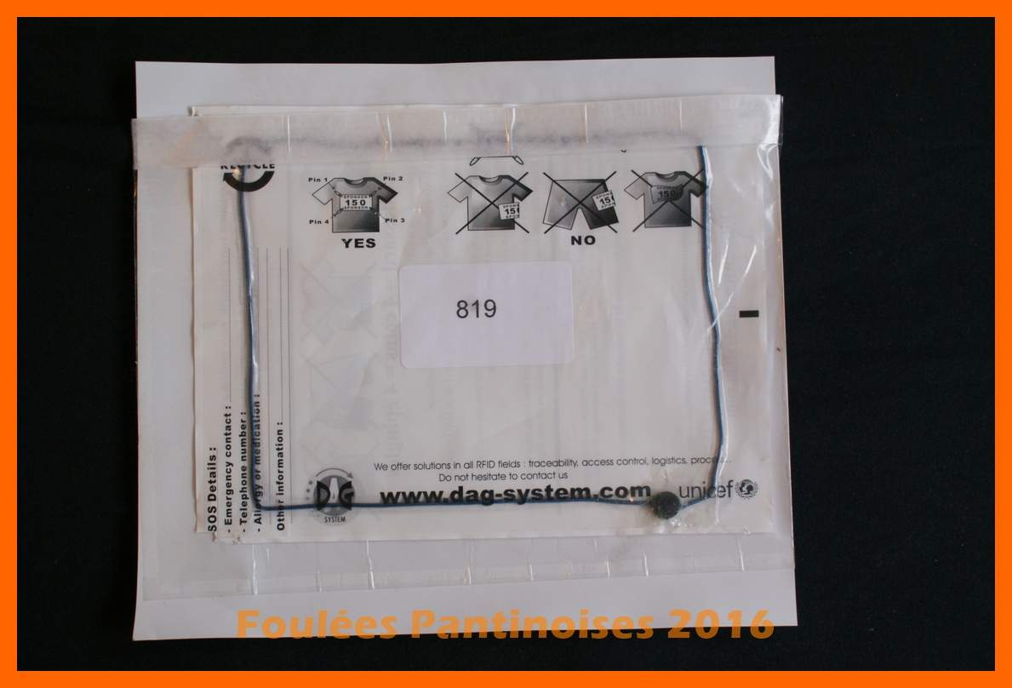

Nous avons décidé d’utiliser un dossard de la marque DAG System. Nous avons choisi ce produit car il répond au attendent. C’est un système RFID, pour le support il est facile d’installer se dossard sur un coureur, la fréquence du dossard est de 13.56 Mhz soit une haute fréquence qui permet d’avoir une distance de lecture de 1 m et un taux de transfert de 25kb/ s. De plus ce dossard utilise la technologie du RFID passive qui est beaucoup moins couteux et qui correspond à nos attentes.

# MODULES DE TESTS

Etudiant 2 :

# Introduction :

Ce document contient principalement les documents de l’analyse du projet.

Le projet Cross consiste à créer un système de gestion de course automatique à l’aide de capteurs RFID et de puce qui seront contenus dans les dossards.

A suivre les documents de l’étudiant 2, notamment en charge de la partie C++.

Création de l’IHM, récupération des informations des coureurs et envoi en base de donnée.

# Analyse complète du système

## Diagramme de cas d’utilisation étudiE:\GitHub\Projet_Cross\Etudiant 2\Diagrammes\UseCase_Etudiant2.PNGant 2

## E:\GitHub\Projet_Cross\Etudiant 2\Diagrammes\SequenceDiagramm_DeroulementCourse.PNGDiagrammes de séquences

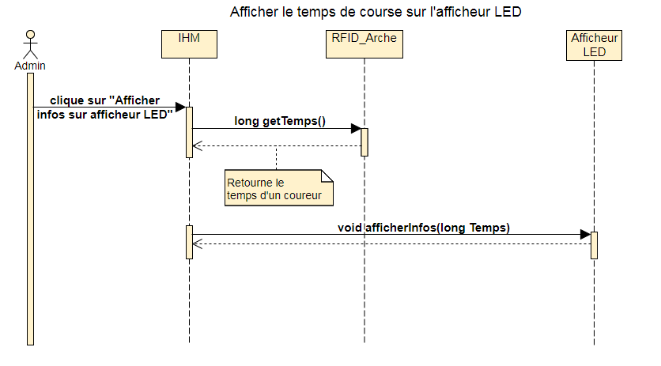

Scénario

* Le commissaire de course lance l’application C++.
* Il va sélectionner la course qu’il voudra démarrer.
* Il va ensuite cliquer sur le bouton de démarrage de la course.
* Une fois la course démarrée, il pourra cliquer sur « afficheur LED » s’il y en a un.
* L’afficheur LED va afficher le temps du premier ou/et le temps moyen des coureurs.
* Quand le lecteur RFID aura détecté un coureur, il enverra ses informations à la base de données.
* Les informations pourront être ensuite traitées.

# Etude physique du lecteur RFID pour les courses

Avant de parler du lecteur RFID, il faut parler de l’antenne RFID.

L’antenne RFID permet d'activer les puces et de transmettre les informations au lecteur. Les antennes sont modulables et peuvent se compléter grâce aux lecteurs prenant en charge jusqu'à 4 antennes. Cela permet d'adapter la configuration d'antennes aux besoins précis.

* **Passage individuel ou de masse ?** Les antennes peuvent couvrir une largeur de 90 cm pour un passage individuel jusqu'à une largeur de 10m pour du passage de masse.

**Pour notre utilisation, nous allons devoir avoir une arche capable de détecter un certain nombre de coureurs à la fois. C’est pour cela que l’antenne sera sur plusieurs mètres.**

* **En 1 dimensions ou 2 dimensions ?** Les antennes peuvent être configurées et installées de différentes manières afin de vous assurer un meilleur contrôle des puces à l'horizontal et/ou à la verticale.

Nous allons utiliser une arche de course par laquelle l’antenne va passer. (voir image ci-dessous)

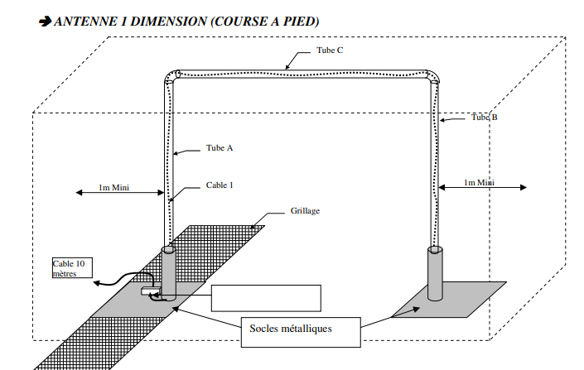

Principes de base :

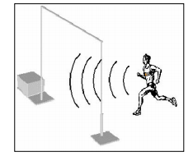

Le DAG est une puce passive (13,56 Mhz) de haute fréquence. Il doit être activé pour communiquer.

Le boitier d’interface + l’antenne créent un champ magnétique pour activer la puce.

Le lecteur communique avec la puce.

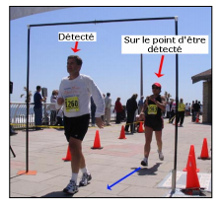

La détection se produit lorsque le participant entre dans le champ magnétique.

Précision = 1/10 secondes.

Un DAG ne peut pas fonctionner correctement si :

* Il est collé sur du métal
* Il est plié
* Il est déchiré.

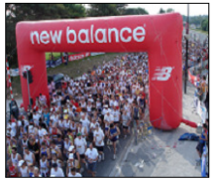

Un lecteur peut détecter 120 DAG / seconde

Jusqu’à 4 lecteurs synchronisés

Un lecteur peut être branché sur tous les types d’antennes

Les lecteurs DAG System sont conçu pour lire uniquement les DAGs.

Notre lecteur RFID est donc composé d’une antenne qui sera sous la forme d’une arche. Cette antenne sera reliée à ce qu’on appelle la boite noire. La boite noire va permettre de faire la transition entre la réception des informations sur les puces et l’envoi des informations via connexion RS232.

La boite noire possède ses propres méthodes qui sont assez compliqué à comprendre. Je suis en train d’essayer de les « décortiquer ».

Voir ci-dessous la boite noire :

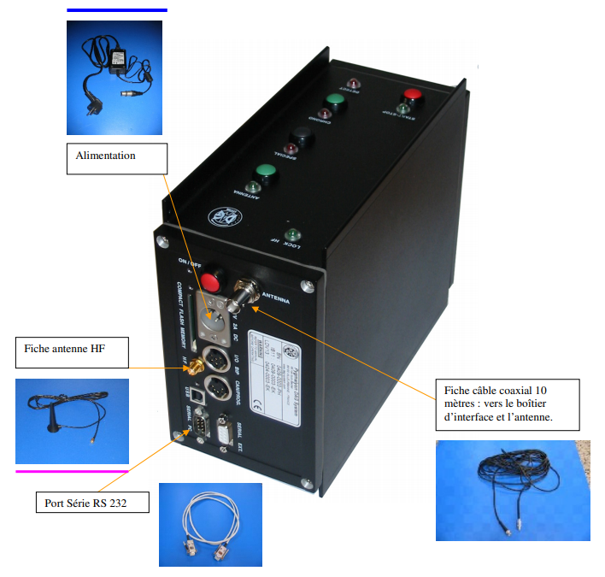

# Module de test : Lecteur RFID d’un dossard

Etudiant 3 :

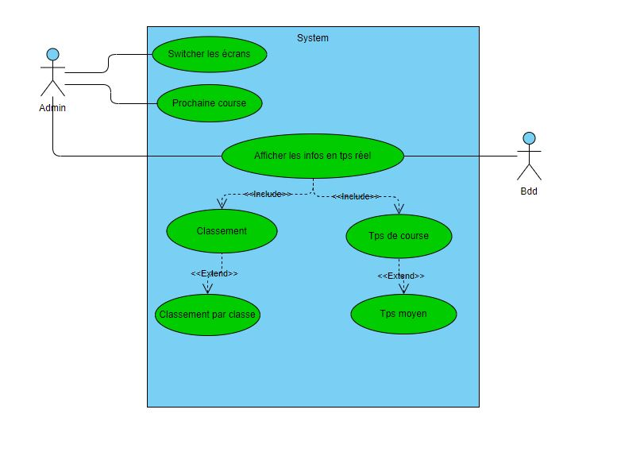Cas d’utilisation de l’étudiant 3

Scénario :

1 . L’utilisateur à fini sa course et veut connaître son classement donc il se rend sur le site et renseigne ses identifiants . Une fois connecté il appuie sur le bouton « afficher le classement » et son classement s’affiche .

2 . L’utilisateur veut connaître son classement par rapport à sa classe donc il se rend sur le site et appuie sur l’onglet « afficher le classement par classe » . Le classement se trie par rapport aux participants de la classe de l’utilisateur et affiche un nouveau classement.

3 . L’utilisateur veut afficher son temps de course donc il se rend sur le site et appuie sur l’onglet « afficher le temps de course » et le temps de course de l’utilisateur s’affiche .

4 . L’utilisateur veut connaître la moyenne du temps de course donc il appuie sur l’onglet « Afficher la moyenne du temps de course » et la moyenne du temps de course s’affiche et l’utilisateur peut comparer son temps avec celui de la course.

5. L’utilisateur veut se renseigner sur la prochaine course programmé et se rend sur le site , si une course est programmé il apprend la date de celle – ci autrement , il aperçoit le message « aucune course est programmé prochainement » .

* Diagrammes de séquences

1. Diagramme d’affichage en temps réel

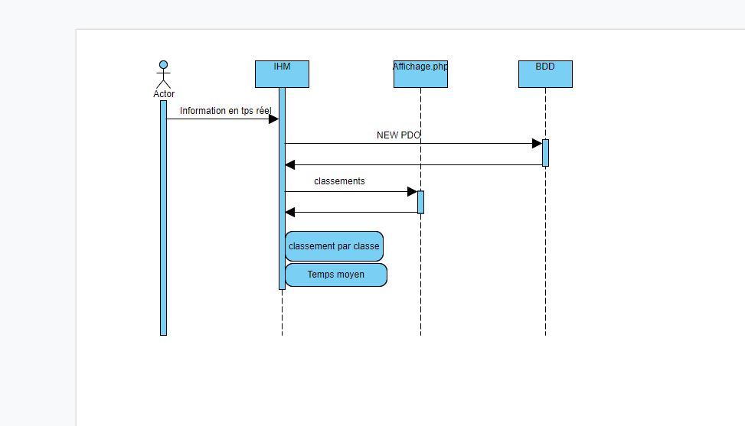

1. Diagramme de switch des écrans

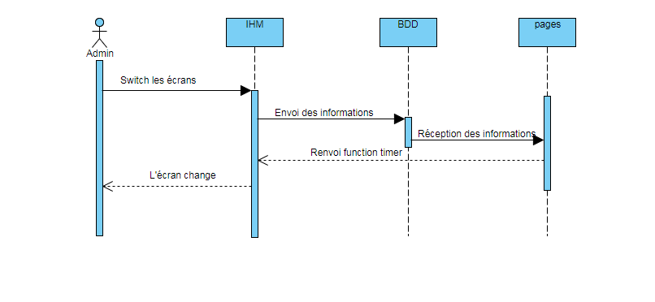

**ETUDE PHYSIQUE**

Etude Physique de WIFI

1. **Présentation du fonctionnement**

1.1 Introduction du WIFI

Le WIFI est une norme de transmission de données qui se fait par des ondes électromagnétiques qui permet de relier entre elles plusieurs appareils informatiques de type ordinateur ,téléphone mobile etc .. à une liaison haut débit de 11Mbit/s théoriques ou 6Mbits/s réels en IEEE 802.11b (norme) ,à 54Mbit/s théoriques ou 25Mbit/s réels en 802.11a , le débit change selon la norme C’est le protocole le plus utilisé en tant que communication sans fil et il est soumis à des règles de la physique .

La portée du WIFI peut s’étendre jusqu’à plusieurs dizaines de mètres si il n’y a aucun obstacle de gêne qui perturbe la propagation des ondes .

1.2 Principe du WIFI

Le WIFI permet de la transmission de données entre plusieurs appareils informatiques par des ondes radios . Ca se passe ainsi : Le point d’accés Wifi émet des ondes radios et les autres équipements se connectent à ce denier pour récupérer la connexion à internet .

1.3 Principe du fonctionnement

Tout d’abord pour que la connexion WIFI fonctionne il faut avoir un objet équipé d’un adaptateur réseau qui va convertir les informations en un signal radio . Ces information seront communiqué au routeur (décodeur) ,une fois décodées elles peuvent être transmises sur internet. Le réseau sans fil (‘le wifi ) se repose sur un trafic bidirectionnel c’est-à-dire que à l’inverse les données envoyées d’internet sont envoyées vers le routeur pour être transformes dans un signal radio qui seront ensuite réceptionnées par l’objet équipé d’un adaptateur réseau .

1.4 Principe du fonctionnement physique

L’onde électromagnétique est formée par le couplage de l’onde électrique E et l’onde magnétique B . La fréquence à son tour est déterminée par la célérité (c)

et la longueur d’one (l) .

Voici la représentation d’une onde électromagnétique :

Source ; www . radiomateur.org

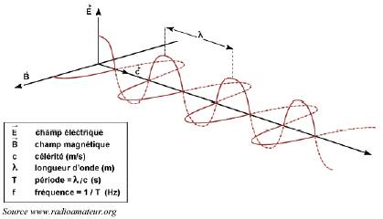

**2.) Utilisation et choix du Wifi .**

2.1 Utilisation précise du Wifi

Dans notre cas , l’utilisation du wifi va nous être utile car les courses seront lancés à l’extérieur donc il faudrait que les requêtes sql s’envoient sur la BDD rapidement tout en ayant cette sureté d’arriver et la rapidité d’affichage sur les écrans.

2. 2 Le choix du Wifi

Dans notre cas le wifi est le choix le plus simple et efficace car un réseau est déjà établie partout dans l’établissement donc pour notre projet on en profitera pour relier plusieurs réseaux .

**MODULES DE TESTS**